Государственное бюджетное профессиональное образовательное учреждение
Республики Крым
«Керченский морской технический колледж»

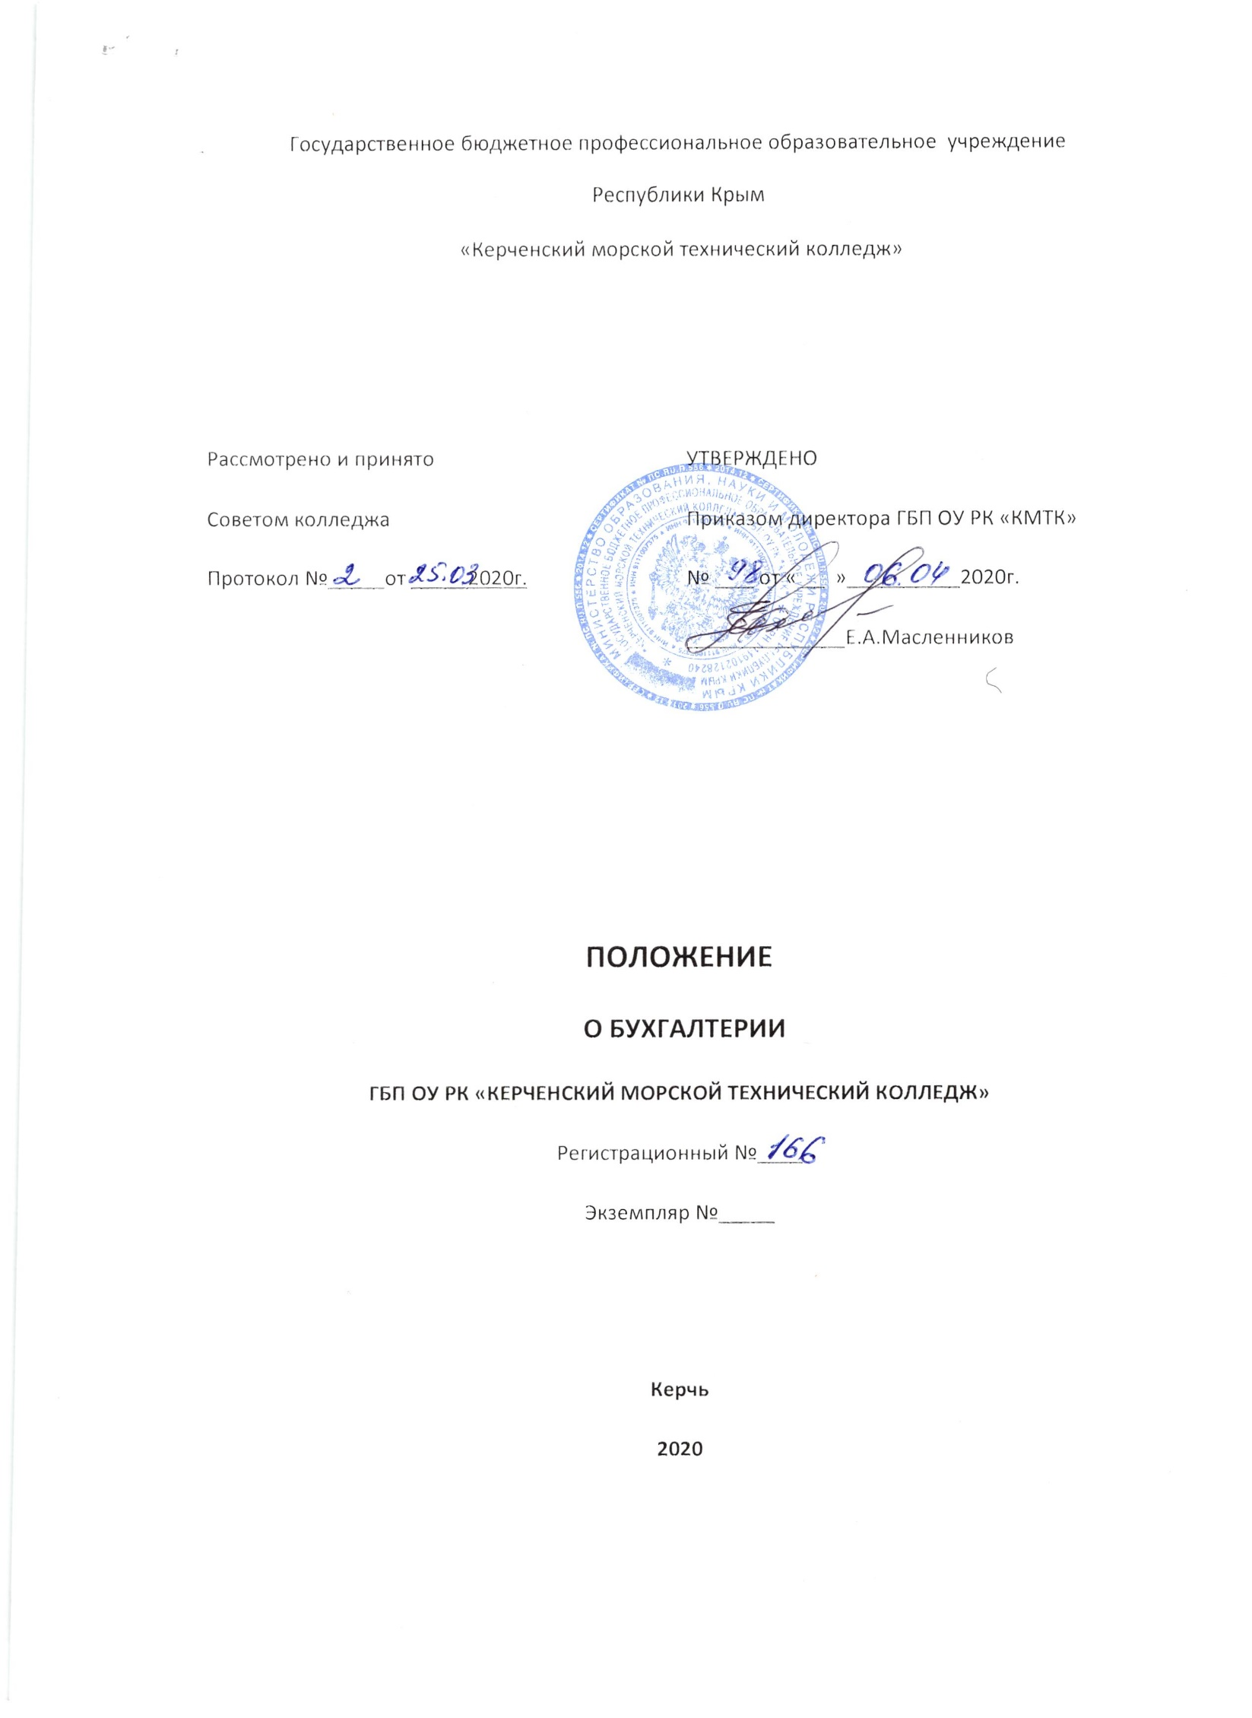  Рассмотрено и принято  Советом колледжа  Протокол №_____от _____2020г. | УТВЕРЖДЕНО  Приказом директора ГБП ОУ РК «КМТК»  № ___ от « __ »__________2020г.  ______________Е.А.Масленников

ПОЛОЖЕНИЕ
О БУХГАЛТЕРИИ
ГБП ОУ РК «КЕРЧЕНСКИЙ МОРСКОЙ ТЕХНИЧЕСКИЙ КОЛЛЕДЖ»
Регистрационный №____
Экземпляр №_____

Керчь
2020

СОДЕРЖАНИЕ
- ОБЩИЕ ПОЛОЖЕНИЯ……………………………………………………………...3
- ОСНОВНЫЕ ЗАДАЧИ БУХГАЛТЕРИИ….........5
- ФУНКЦИИ БУХГАЛТЕРИИ....………………….5
- ПРАВА И ОБЯЗАННОСТИ БУХГАЛТЕРИИ….6
- ОТВЕТСТВЕННОСТЬ БУХГАЛТЕРИИ………..7
- ВЗАИМООТНОШЕНИЯ, СВЯЗИ……………………………………………...…....7
- ОРГАНИЗАЦИЯ РАБОТ……………..……………………………………………....7
ЛИСТ ОЗНАКОМЛЕНИЯ ПЕРСОНАЛА…………………………………………………8
ЛИСТ РАССЫЛКИ……………………………………………………………………….....9
ЛИСТ ИЗМЕНЕНИЙ, ДОПОЛНЕНИЙ И РЕВИЗИЙ ДОКУМЕНТА…………….........10

- ОБЩИЕ ПОЛОЖЕНИЯ
  - Бухгалтерия является структурным подразделением Государственного бюджетного профессионального образовательного учреждения «Керченский морской технический колледж»
(ГБП ОУ РК «КМТК») (далее - Колледж). Бухгалтерия непосредственно подчиняется директору Колледжа.
  - Бухгалтерия осуществляет реализацию государственной финансовой и бюджетной политики в сфере своей деятельности.
  - Бухгалтерию возглавляет главный бухгалтер, назначаемый на должность приказом директора Колледжа.
  - На время отсутствия главного бухгалтера руководство бухгалтерией осуществляет экономист.
  - Сотрудники бухгалтерии назначаются и освобождаются от занимаемой должности приказом директора по представлению главного бухгалтера.
  - Главный бухгалтер назначается и освобождается от занимаемой должности приказом директора Колледжа.
  - В своей деятельности бухгалтерия руководствуется следующим:
- Бюджетным, Трудовым и Налоговым кодексами Российской Федерации;
-Федеральным законом от 06.12.2011 N 402-ФЗ "О бухгалтерском учете";
- Приказ Минфина России от 01.12.2010 № 157н «Об утверждении Единого плана счетов бухгалтерского учета для органов государственной власти (государственных органов), органов местного самоуправления, органов управления государственными внебюджетными фондами, Государственных академий наук, государственных (муниципальных) учреждений и Инструкции по его применению» (с изменениями и дополнениями);
- Приказ Минфина России от 06.12.2010 № 162н (с изменениями и дополнениями) «Об утверждении Плана счетов бюджетного учета и Инструкции по его применению»;
- Приказ Минфина России от 16.12.2010 № 174н (с изменениями и дополнениями) «Об утверждении Плана счетов бухгалтерского учета бюджетных учреждений и Инструкции по его применению»;
- Приказ Минфина России от 25.03.2011 № 33н (с изменениями и дополнениями) «Об утверждении Инструкции о порядке составления, представления годовой, квартальной бухгалтерской отчетности государственных (муниципальных) бюджетных и автономных учреждений»;
- Приказ Минфина России от 31 декабря 2016 № 256н «Об утверждении федерального стандарта бухгалтерского учета для организаций государственного сектора «Концептуальные основы бухгалтерского учета и отчетности организаций государственного сектора»;
- Приказ Минфина России от 31 декабря 2016 № 257н «Об утверждении федерального стандарта бухгалтерского учета для организаций государственного сектора «Основные средства»;
- Приказ Минфина России от 31 декабря 2016 № 258н «Об утверждении федерального стандарта бухгалтерского учета для организаций государственного сектора «Аренда»;
- Приказ Минфина России от 31 декабря 2016 № 259н «Об утверждении федерального стандарта бухгалтерского учета для организаций государственного сектора «Обесценение активов»;
- Приказ Минфина России от 31 декабря 2016 N 260н "Об утверждении федерального стандарта бухгалтерского учета для организаций государственного сектора "Представление бухгалтерской (финансовой) отчетности";
- Приказ Минфина России от 30.12.2017 N 274н "Об утверждении федерального стандарта бухгалтерского учета для организаций государственного сектора "Учетная политика, оценочные значения и ошибки";
- Приказ Минфина России от 30.12.2017 N 275н "Об утверждении федерального стандарта бухгалтерского учета для организаций государственного сектора "События после отчетной даты";
- Приказ Минфина России от 30.12.2017 N 278н "Об утверждении федерального стандарта бухгалтерского учета для организаций государственного сектора "Отчет о движении денежных средств";
- Приказ Минфина России от 27.02.2018 N 32н "Об утверждении федерального стандарта бухгалтерского учета для организаций государственного сектора "Доходы";
- Приказ Минфина России от 30.05.2018 N 122н "Об утверждении федерального стандарта бухгалтерского учета для организаций государственного сектора "Влияние изменений курсов иностранных валют";
- Приказ Минфина России от 28.07.2010 № 81н (с изменениями и дополнениями) «О требованиях к плану финансово-хозяйственной деятельности государственного (муниципального) учреждения»;
- Приказ Минфина России от 08.06.2018 № 132н «О Порядке формирования и применения кодов бюджетной классификации Российской Федерации, их структуре и принципах назначения»;
- Приказ Минфина России от 29.11.2017 № 209н «Об утверждении Порядка применения классификации операций сектора государственного управления»;
- Приказ Минфина России от 28.07.2010 N 82н (с изменениями и дополнениями) "О взыскании в соответствующий бюджет неиспользованных остатков субсидий, предоставленных из бюджетов бюджетной системы Российской Федерации государственным (муниципальным) учреждениям государственным (муниципальным) унитарным предприятиям" (вместе с "Общими требованиями к порядку взыскания в соответствующий бюджет неиспользованных остатков субсидий, предоставленных из бюджетов бюджетной системы Российской Федерации государственным (муниципальным) бюджетным и автономным учреждениям, государственным (муниципальным) унитарным предприятиям, лицевые счета которым открыты в территориальных органах Федерального казначейства, финансовых органах субъектов Российской Федерации, муниципальных образований", "Порядком взыскания неиспользованных остатков субсидий, предоставленных из федерального бюджета федеральным бюджетным и автономным учреждениям, федеральным государственным унитарным предприятиям, лицевые счета которым открыты в территориальных органах Федерального казначейства");

- Уставом Колледжа;
- учетной политикой Колледжа;
- настоящим Положением;
- правилами внутреннего трудового распорядка Колледжа;
- иными локальными актами Колледжа.
  - Структуру и штатную численность бухгалтерии утверждает директор Колледжа по представлению главного бухгалтера.
  - Распределение обязанностей между работниками бухгалтерии производится главным бухгалтером.
  - Положение по бухгалтерии утверждается директором Колледжа.
- ОСНОВНЫЕ ЗАДАЧИ бухгалтерии
На бухгалтерию Колледжа возложено решение следующих основных задач:
2.1.Организация бухгалтерского учета хозяйственно-финансовой деятельности Колледжа.
- Контроль за экономным использованием материальных, трудовых и финансовых ресурсов, сохранностью собственности Колледжа.

- ФУНКЦИИ бухгалтерии
Решение основных задач бухгалтерии Колледжа осуществляется в процессе выполнения следующих функций:
  - Формирование Учетной политики в соответствии с законодательством Российской Федерации и исходя из структуры и особенностей деятельности Колледжа.
  - Работа по подготовке и принятию рабочего плана счетов, форм первичных учетных документов, применяемых для оформления хозяйственных операций, по которым не предусмотрены типовые формы.
  - Разработка форм документов внутренней бухгалтерской отчетности.
  - Обеспечение порядка проведения инвентаризаций.
  - Контроль за проведением хозяйственных операций.
  - Обеспечение контроля обработки бухгалтерской информации и порядка соблюдения документооборота.
  - Организация бухгалтерского учета в Колледже, применение современных технических средств и информационных технологий, прогрессивных форм и методов учета и контроля.
  - Формирование и своевременное предоставление полной и достоверной бухгалтерской информации о деятельности Колледжа, его имущественном положении, доходах и расходах.
  - Разработка и осуществление мероприятий, направленных на укрепление финансовой дисциплины.
  - Учет нефинансовых активов, обязательств и хозяйственных операций, поступающих материальных ценностей, нематериальных активов, основных средств и денежных средств на лицевые счета учреждения.
  - Учет реализации продукции, выполненных работ по капитальному и текущему ремонту, реконструкции и строительству, выполнение услуг, результатов хозяйственно-финансовой деятельности, а также финансовых, расчетных и кредитных операций.
- Обеспечение расчетов по заработной плате, стипендии и иным выплатам.
- Правильное начисление и перечисление налогов и сборов в федеральный, региональный и местный бюджеты, страховых взносов в государственные внебюджетные фонды.
- Участие в проведении экономического анализа хозяйственно-финансовой деятельности Колледжа по данным бухгалтерского учета и отчетности в целях выявления резервов, предотвращения нецелевого использования средств.
- Принятие мер по предупреждению недостач, незаконного расходования денежных средств и материальных ценностей, нарушения финансового и хозяйственного законодательства Российской Федерации.
- Участие в оформлении материалов по недостачам и хищениям денежных средств и материальных ценностей.
- Обеспечение строгого соблюдения финансовой и кассовой дисциплины, законности списания со счетов бухгалтерского учета недостач, дебиторской задолженности и других потерь, сохранности бухгалтерских документов, оформления и сдачи их в установленном порядке в архив.
- Разработка и внедрение плановой и учетной документации, прогрессивных форм и методов ведения бухгалтерского учета на основе применения современных средств вычислительной техники.
- Составление квартальной, годовой бухгалтерской отчетности, сводных отчетов структурных подразделений, статистической отчетности, предоставление их в установленные сроки в соответствующие органы.
- Рассмотрение и подписание главным бухгалтером или его заместителем документов, служащих основанием для приемки и выдачи денежных средств и материальных ценностей, а также расчетных обязательств.
- Обеспечение выполнения в бухгалтерии отделе требований, действующих в Колледже.

- ПРАВА И ОБЯЗАННОСТИ БУХГАЛТЕРИИ
Бухгалтерия в лице главного бухгалтера, работников бухгалтерии имеет право:
  - Требовать от всех подразделений Колледжа соблюдение порядка оформления операций и предоставления необходимых документов и сведений.
  - Требовать от руководителей структурных подразделений Колледжа и отдельных специалистов принятия мер, направленных на повышение эффективности использования средств, обеспечения сохранности материальных ценностей, обеспечение правильной организации учета.
  - Проверять в структурных подразделениях Колледжа соблюдение установленного порядка приема, хранения и использования материальных и других ценностей.
  - Вносить предложения директору Колледжа о привлечении к материальной и дисциплинарной ответственности должностных лиц Колледжа по результатам проверок.
  - Не принимать к исполнению и оформлению документы по операциям, которые противоречат законодательству Российской Федерации и установленному порядку приема, хранения и использования материальных и других ценностей, а также без соответствующего распоряжения директора Колледжа или его заместителя.
  - Вести переписку по вопросам бухгалтерского учета и отчетности, а также другим вопросам, входящим в компетенцию главного бухгалтера и не требующим согласования с директором Колледжа.
  - Представительствовать в установленном порядке от имени Колледжа по вопросам, относящимся к компетенции бухгалтерии во взаимоотношениях с налоговыми, финансовыми органами, государственными внебюджетными фондами, казначейством, банком, а также другими организациями и учреждениями.

Обязанности для реализации своих функций:
    - Контролировать выполнение приказов, распоряжений, инструкций и указаний руководства Колледжа по вопросам бухгалтерской деятельности Колледжа.
    - Предоставлять справочную и необходимую информацию в соответствии с запросами вышестоящих организаций и администрации Колледжа.
    - Готовить служебную документацию в соответствии с утвержденной номенклатурой дел.
- ОТВЕТСТВЕННОСТЬ
  - На главного бухгалтера возлагается персональная ответственность за:
    - Соблюдения действующих законодательных актов в процессе руководства бухгалтерии.
    - Организацию деятельности бухгалтерии по выполнению задач и функций, возложенных на бухгалтерию.
    - Соблюдение работниками бухгалтерии производственной и трудовой дисциплины.
    - Организацию в бухгалтерии оперативной и качественной подготовки документов, ведение делопроизводства в соответствии с действующей Учетной политикой и инструкциями.
    - Обеспечение сохранности имущества, находящегося в бухгалтерии, и соблюдение правил пожарной безопасности.
    - Составление, утверждение и представление достоверной информации о деятельности Колледжа.
    - Своевременное и качественное исполнение приказов директора Колледжа.
    - Соблюдение действующего законодательства в процессе руководства бухгалтерии.
    - Соблюдение требований и положений, действующих в Колледже.
    - Своевременное осуществление корректирующих и предупреждающих действий, распространяющихся на деятельность Колледжа.
    - Соблюдение действующего законодательства в отношении разглашения конфиденциальной информации
  - Ответственность других работников бухгалтерии устанавливается соответствующими инструкциями.

- ВЗАИМООТНОШЕНИЯ, СВЯЗИ
  - Бухгалтерия принимает к исполнению приказы и распоряжения директора Колледжа, относящиеся к ее сфере деятельности.
  - Бухгалтерия осуществляет свою деятельность во взаимодействии со структурными подразделениями Колледжа.
  - Бухгалтерия устанавливает и поддерживает связи с Министерством образования, науки и молодежи Республики Крым.

7. ОРГАНИЗАЦИЯ РАБОТ
- Режим работы бухгалтерии определяется правилами внутреннего трудового распорядка, трудовыми договорами к ним. Установлены приемные часы для организации работы с посетителями в соответствии с распоряжением директора Колледжа.
- Организация работы бухгалтерии подчиняется требованиям, предъявляемым к выполнению функций и задач в соответствии с законодательством и иными нормативными актами.

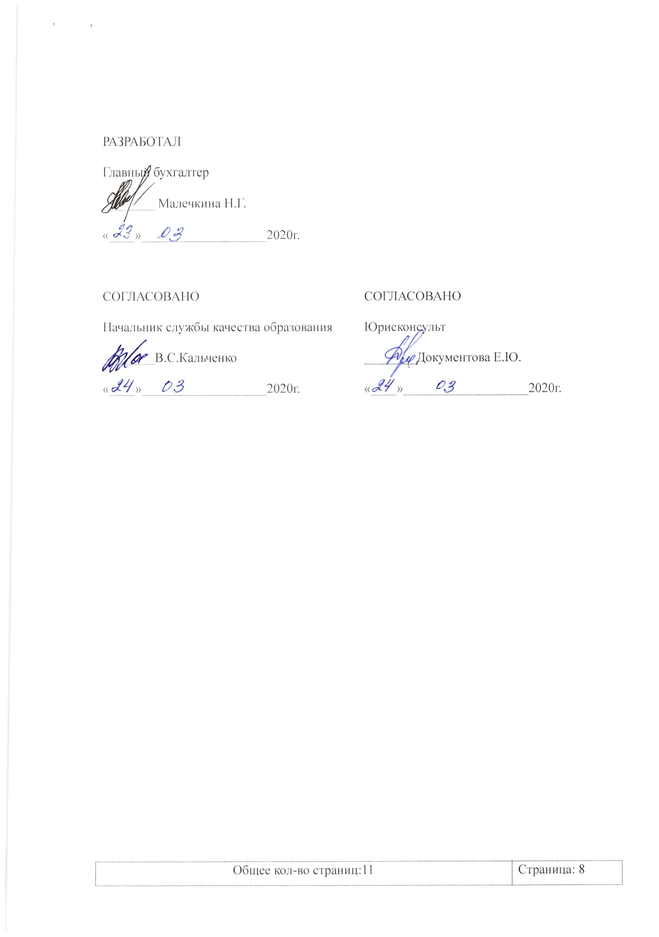
РАЗРАБОТАЛ
Главный бухгалтер
________ Малечкина Н.Г.
«____»___________________2020г.

СОГЛАСОВАНО  Начальник службы качества образования  ________В.С.Кальченко  «____»___________________2020г. | СОГЛАСОВАНО  Юрисконсульт  ________Документова Е.Ю.  «____»___________________2020г.

ЛИСТ ОЗНАКОМЛЕНИЯ ПЕРСОНАЛА
Ф.И.О. | Должность | Дата | Подпись | Примечание
Масленников Е.А. | Директор
Самойлович О.А. | Заместитель директора по УПР
Жигилий Е.В. | Заместитель директора по УР
Чистякова Е.А. | Заместитель директора по УВР
Кальченко В.С. | Начальник службы качества образования
Малечкина Н.Г. | Главный бухгалтер
 |  | 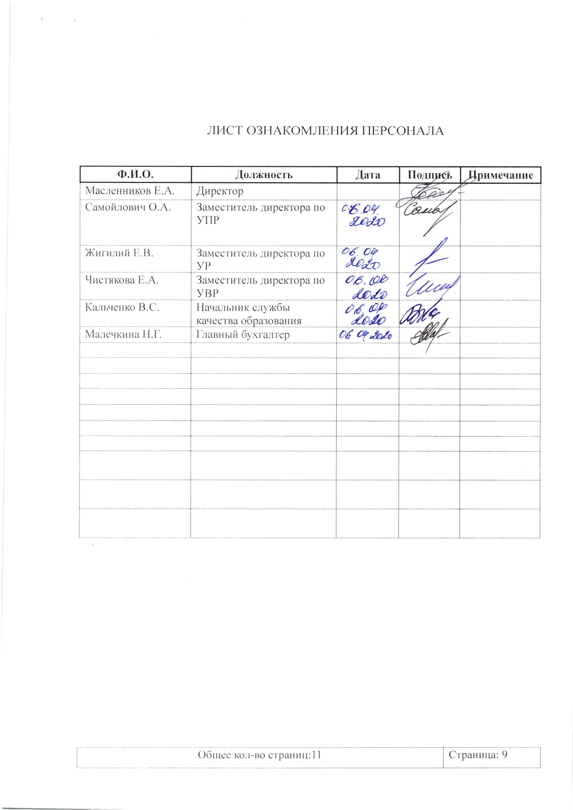

ЛИСТ РАССЫЛКИ

№ экземпляра | Название отдела или ФИО лица, получившего документ | 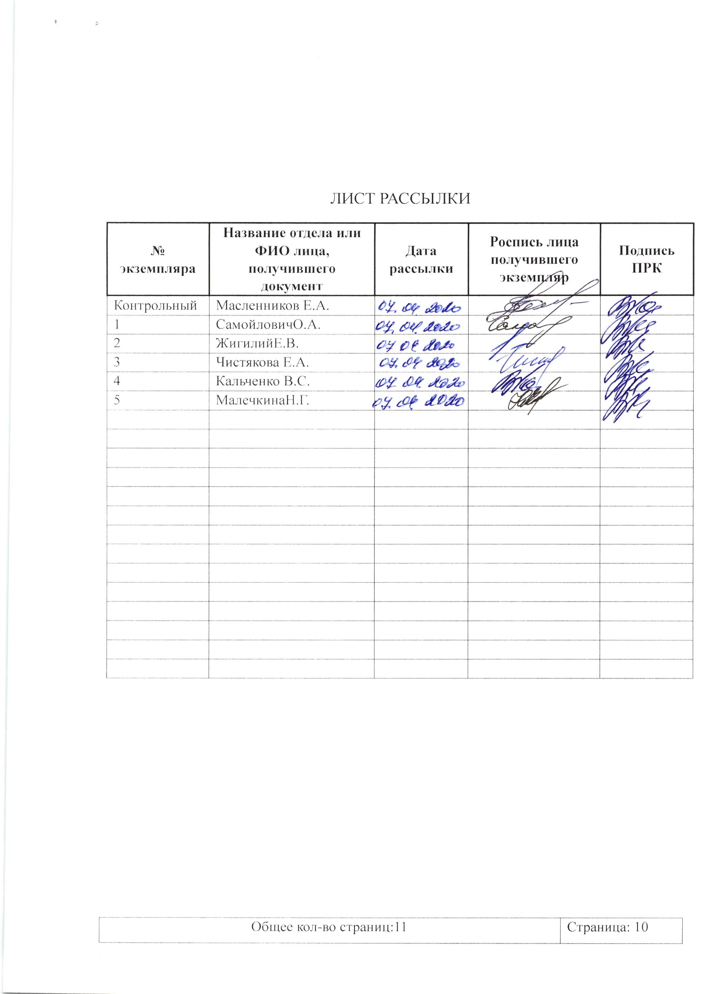  Дата рассылки | Роспись лица получившего экземпляр | Подпись ПРК
Контрольный | Масленников Е.А.
1 | СамойловичО.А.
2 | ЖигилийЕ.В.
3 | Чистякова Е.А.
4 | Кальченко В.С.
5 | МалечкинаН.Г.

ЛИСТ ИЗМЕНЕНИЙ, ДОПОЛНЕНИЙ И РЕВИЗИЙ ДОКУМЕНТА
№ экземпляра | Дата внесения изменении, дополнений и проведения ревизий | Номер листа/раздела | Краткое содержание изменения | Документ на основании которого внесены изменения | Подпись ПРК

